18. 6. 2020

TZ – Na výlety, k vodě, do přírody. Kolekce Keep-It Cool zpříjemní a zchladí letní piknik

Trojice produktů z kolekce Keep-It Cool od dánské designové značky Rig-Tig je skvělým pomocníkem při cestování v horkých letních dnech. Nádoba na potraviny, chladící lahev a chladící taška najdou uplatnění při pikniku, dni stráveném u vody nebo při celodenních výletech. Díky kolekci se navíc obejdete bez jednorázových obalů.

Dánské designérky Hanne Dalsgaard a Christina Halskov ze známého studia Halskov & Dalsgaard propůjčily produktům typickou skandinávskou kombinaci nekompromisní praktičnosti a minimalistické estetiky. Chladící taška se tak dá jednoduše sbalit, aby nezabírala místo, pojme ale také oběd pro celou rodinu. Nádoba na potraviny má pod víčkem speciální prostor například na příbor nebo na zeleninu či na pytlík s kořením. Chladící lahev ukrývá na dně odnímatelnou vložku, kterou stačí namrazit, aby držela nízkou teplotu vašeho nápoje. O utěsnění lahve a nádoby se stará silikonový pásek.

Kolekce Keep-It Cool je k dostání ve třech barevných variantách. Všechny produkty designové značky Rig-Tig můžete koupit v prodejně Villeroy & Boch ve 3. patře obchodního domu Kotva na náměstí Republiky v Praze nebo v e-shopu na www.luxurytable.cz.
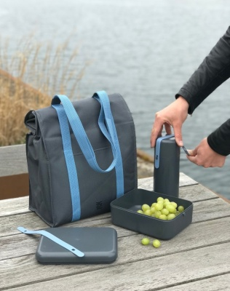
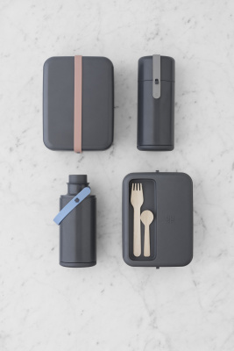
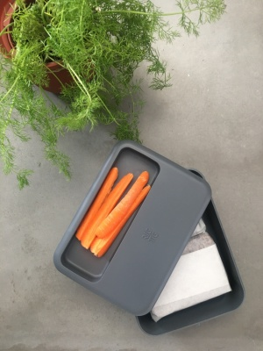

Kontakty: Mediální servis:

Prodejna Villeroy & Boch cammino…
Obchodní dům Kotva – 3. patro Dagmar Kutilová
Praha 1 - náměstí Republiky e-mail: kutilova@cammino.cz
www.luxurytable.cz tel.: +420 606 687 506
www.facebook.com/luxurytable.cz www.cammino.cz

